이 보도자료는 배포 즉시 활용 가능합니다. News Release 보도자료

신세계아이앤씨-KT, 프라이빗·하이브리드 클라우드 사업 협력 확대
- 신세계아이앤씨의 클라우드 전문성과 KT의 인프라·고객 기반 결합한 공동 사업 추진
- '스파로스 원'·'클라우드라인’ 기반 프라이빗·하이브리드 클라우드 시장 공략
- AI 비즈니스 시대 지원하는 고부가가치 클라우드 사업 모델 공동 발굴

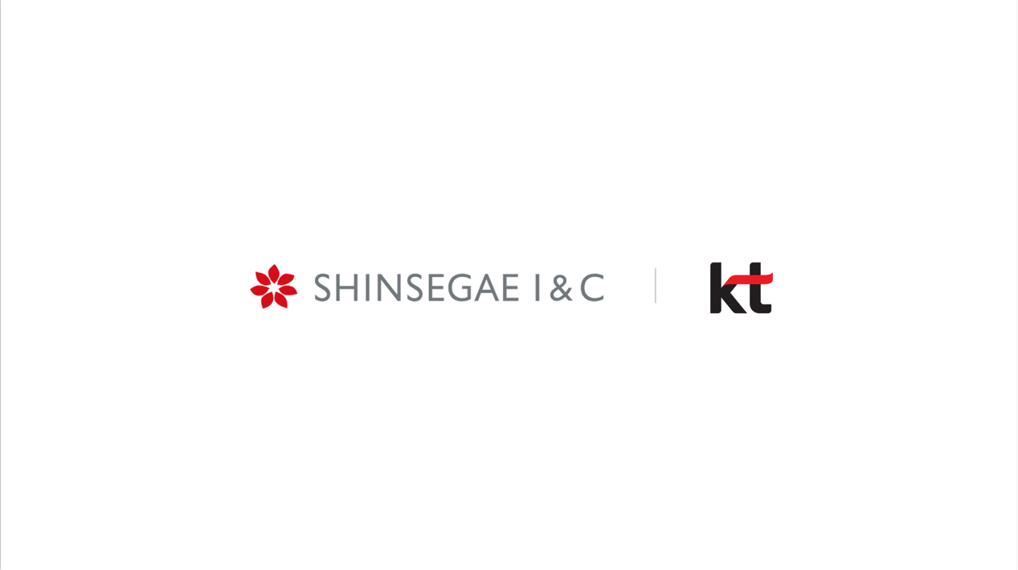

신세계아이앤씨(신세계I&C)가 KT와 손잡고 뉴타닉스 기반 프라이빗·하이브리드 클라우드 사업 확대에 속도를 낸다.
신세계아이앤씨와 KT는 지난 7월 31일 기업용 프라이빗·하이브리드 클라우드 사업 협력을 위한 업무협약을 체결했다. 서울 강남구 신세계아이앤씨 본사에서 열린 협약식에는 정필승 신세계아이앤씨 클라우드BIZ 담당, 임건호 KT 엔터프라이즈부문 데이터서비스담당 상무를 비롯한 양사 주요 관계자가 참석했다.
양사는 신세계아이앤씨의 클라우드 전문성과 KT의 B2B 고객 기반 및 인프라 역량을 바탕으로, 뉴타닉스 기반 프라이빗·하이브리드 클라우드 사업을 공동 추진한다. 양사가 보유한 서비스와 역량을 연계해 고객의 클라우드 전환 수요를 발굴하고, 프라이빗·하이브리드 클라우드 시장을 확대해 나갈 계획이다.
구체적으로 KT는 뉴타닉스 기반 HCI·DR 서비스인 '클라우드라인(Cloudline) '을 중심으로 전국 단위 기업 고객 접점과 통신·네트워크·인프라를 바탕으로 신규 수요를 발굴한다. 신세계아이앤씨는 뉴타닉스 HCI 기반 구독형 프라이빗 클라우드 서비스 '스파로스 원(Spharos One)' 을 중심으로 뉴타닉스 아키텍처 설계 및 기술 컨설팅 등 클라우드 전문 역량을 제공한다.
이를 통해 기업 고객은 양사의 통신·네트워크 인프라와 클라우드 전문 역량을 결합한 통합 서비스를 통해, 자사 환경에 최적화된 프라이빗·하이브리드 클라우드를 보다 효율적으로 도입할 수 있다. 뉴타닉스 기반의 표준화된 아키텍처와 전문 기술 지원을 바탕으로 구축 과정의 복잡성과 초기 투자 부담을 낮추는 동시에, 퍼블릭 클라우드 연계와 향후 AI 서비스 확장까지 고려한 인프라 기반을 확보할 수 있다.
중장기적으로는 AI 비즈니스 시대에 최적화된 클라우드 서비스로 협력 범위를 확대할 예정이다.
KT임건호 데이터서비스담당 상무는 “기업 AI 활용이 확대되면서 안정적인 네트워크와 클라우드 환경을 통합적으로 제공할 수 있는 인프라의 중요성이 더욱 커지고 있다"며, "이번 협력을 통해 고객의 클라우드 전환을 지원하고, 통신·인프라 역량과 클라우드 서비스를 결합한 최적의 하이브리드 클라우드 환경을 제공해 나가겠다"고 말했다.
신세계아이앤씨 정필승 클라우드BIZ담당은 “기업 AI 전환이 본격화되면서 데이터를 안전하게 관리하고 AI 서비스를 안정적으로 운영할 수 있는 클라우드 인프라의 중요성이 더욱 높아지고 있다”며, “양사 역량을 결합해 고객별 요구에 최적화된 서비스를 제공하고, AI 비즈니스를 위한 고부가가치 클라우드 사업으로 영역을 확대해 나갈 것”이라고 말했다.(끝)

